Антонов Алексей Иннокентьевич (1896 -1962)
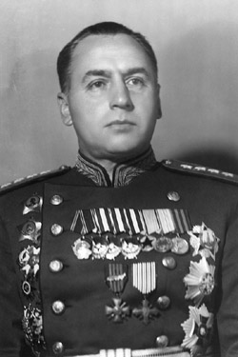
Родился в городе Гродно 15 сентября 1896 года в семье военнослужащего.
Советский военачальник, генерал армии, член Ставки ВГК, начальник Генерального штаба в 1945—1946 годах, первый начальник Штаба Объединённых вооружённых сил стран ОВД. Прославился как талантливый штабной офицер.
С первых дней войны Антонов возглавил группу, предназначенную для формирования управления Южного фронта. Участвовал в разработке практически всех значимых операций советских войск в Великой Отечественной войне с декабря 1942 года. Участник Ялтинской и Потсдамской конференций союзников.
Важным этапом становления Антонова как крупного штабного работника стало контрнаступление под Ростовом. Его вклад в разгром танковой группировки генерала Э.Клейста был отмечен награждением его орденом Красного Знамени, а 27 декабря присвоением звания генерал-лейтенанта.
Заслуги Алексея Иннокентьевича были отмечены тремя орденами Ленина, высшим военным орденом «Победа», четырьмя орденами Красного Знамени, орденами Суворова и Кутузова I степени, орденом Отечественной войны и многочисленными медалями, а также иностранными орденами и медалями.

